ОПИСАНИЕ СИСТЕМЫ «VectorETL» И ТЕХНИЧЕСКОГО СОПРОВОЖДЕНИЯ

2024 год

СОДЕРЖАНИЕ

Перечень принятых сокращений 3
1. Техническое сопровождение 4
1.1. Объём технического сопровождения 4
1.2. Техническая поддержка 5
1.3. Установка «VectorETL» на сервер 5
2. Техническое описание системы 6
2.1. Описание принятых видов и методов контроля в маршрутах обработки данных 6
2.2. Источники информации 6
2.3. Описание общих требований к организации сбора, передачи, контроля и корректировки информации 8

Перечень принятых сокращений
БД | База данных
Заказчик | Потенциальный клиент
ПО | Программное обеспечение
Система | Программа для ЭВМ «VectorETL»
СУБД | Система управления базами данных

Техническое сопровождение

Объём технического сопровождения
Техническое сопровождение включает в себя:
- доработку Системы по запросу Заказчика и устранение выявленных ошибок;
- расширение функциональных возможностей. Результатом расширения является выпуск обновлений;
- обеспечение условий для получения Заказчиками выпущенных обновлений Системы;
- помощь в установке Системы в инфраструктуру Заказчика.
Персонал, осуществляющий совершенствование ПО, устранение сбойных ситуаций и техподдержку:
- аналитики. Для поддержки и расширения функций Системы достаточно двух аналитиков. Аналитики собирают требования с потенциальных и текущих Заказчиков, пишут постановки задач разработчикам, осуществляют контроль реализации, обучают и консультируют пользователей Системы;
- разработчики. Для поддержки и расширения функций Системы достаточно одного разработчика фронтенд (JavaScript Angular) и одного разработчика бэкенд (Java);
- DevOps. Для поддержки и расширения функций Системы достаточно одного специалиста DevOps, который осуществляет помощь в развёртывании Системы на мощностях Заказчика, создаёт и поддерживает рабочие стенды, осуществляет поддержку разработчиков при инсталляции обновлений и т.д.
При работе с высоконагруженными базами данных или большим объёмом интеграций может потребоваться поддержка большего количества специалистов.
Инфраструктура разработки находится на территории общества с ограниченной ответственностью «Цифровой сервис». Адрес ООО «Цифровой сервис»: 127015, Россия, г. Москва, ул. Большая Новодмитровская, дом 14.
Команда разработки находится по адресу: 127015, Россия, г. Москва, ул. Большая Новодмитровская, дом 14.

Техническая поддержка
Техническая поддержка пользователей «VectorETL» представляет собой консультации по вопросам установки, настройки и использования «VectorETL» для решения конкретных прикладных задач. Консультации проводятся специалистами ООО «Цифровой сервис». Техническая поддержка не включает в себя диагностику неисправностей в работе сервера и смежных систем, а также систем-источников.

Установка «VectorETL» на сервер
По запросу Заказчика специалистами «Цифрового сервиса» может быть произведена установка «VectorETL» на сервер. Для установки «VectorETL» на сервер специалистами ООО «Цифровой сервис» Заказчик должен предоставить доступ к серверу. Предварительно Заказчик должен установить на сервер одну из операционных систем, поддерживаемых системой «VectorETL». При установке Системы на сервер также устанавливается необходимое прикладное программное обеспечение: Java, Docker, Kubernetes и т.д. При этом устанавливается только то прикладное программное обеспечение, которое необходимо для функционирования «VectorETL» и присутствует в репозитории пакетов операционной системы, установленной на сервере. Установка любого стороннего программного обеспечения возможна только по согласованию со специалистами ООО «Цифровой сервис» и специалистами Заказчика.

Техническое описание системы

Описание принятых видов и методов контроля в маршрутах обработки данных
Контроль целостности данных реляционной БД обеспечен соблюдением ссылочной целостности путем комбинирования первичного ключа и вторичного/внешнего ключа, при котором любое поле в таблице БД, объявленное вторичным/внешним ключом, содержит только значения полей первичного ключа родительской таблицы.
Главной особенностью SQL-технологий является наличие у сервера СУБД специальных средств контроля целостности данных, не зависящих от клиентских программ и привязанных непосредственно к таблицам.
К структурам контроля целостности данных относятся ограничители (constraint), которые привязаны к столбцам, и триггеры (trigger), которые могут быть привязаны как к столбцам, так и к строкам в таблице.

Источники информации
В качестве источников информации Системы выступают:
- системы, которые обладают возможностями к обмену данными посредством API;
- базы данных;
- структурированные файлы, получаемые с помощью ftp-подключения.
Схема источников данных показана на рисунке 1.
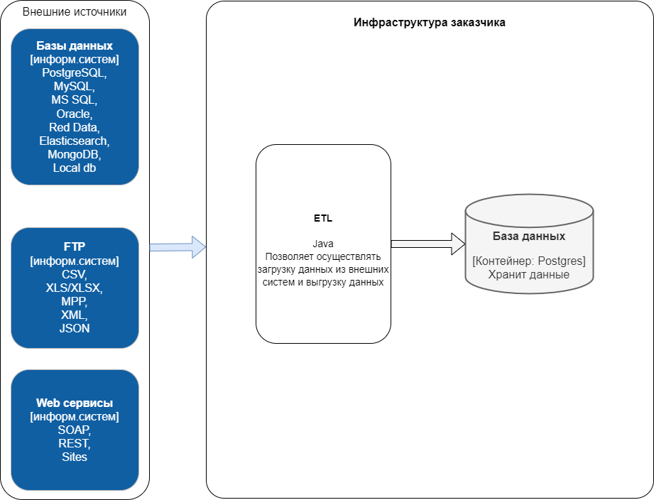
Рисунок 1. Схема источников данных.
На рисунке 2 показана контейнерная диаграмма.
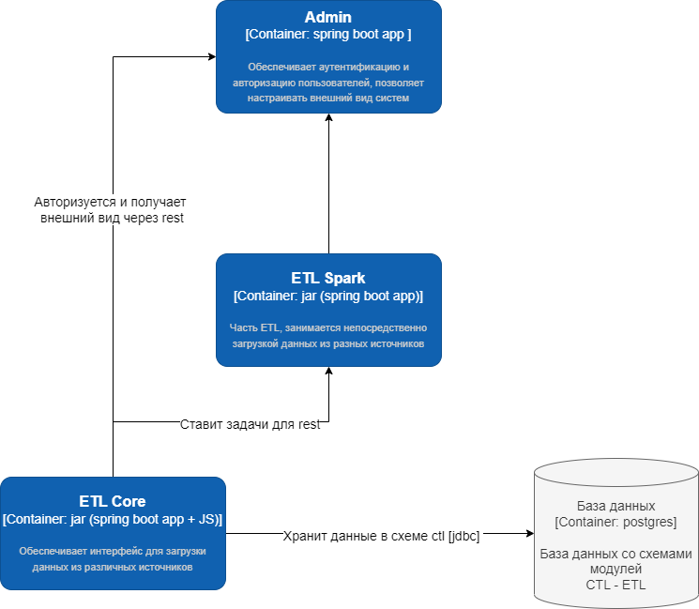
Рисунок 2. Контейнерная диаграмма.

Описание общих требований к организации сбора, передачи, контроля и корректировки информации
Основными требованиями, предъявляемыми к процессам организации сбора, передачи, контроля и корректировки информации, являются: обеспечение достоверности, верифицируемости, конфиденциальности, доступности, оперативности собираемых и передаваемых данных.
Требование достоверности подразумевает организацию процесса сбора и передачи информации, в рамках которого передаваемая и собираемая информация не будет подлежать искажению.
Требование верифицируемости подразумевает организацию процесса сбора и передачи информации, в рамках которого обеспечивается возможность контроля достоверности передаваемой информации.
Требование конфиденциальности означает предоставление доступа к информации в строгом соответствии с установленными приоритетами и правилами разграничения доступа.
Требование доступности означает принципиальную возможность получения собираемой информации и ее передачу.
Требование оперативности подразумевает такую организацию процесса сбора и передачи информации, в процессе которого доступная информация будет передана в приемлемые для ее анализа сроки. Сбор основных массивов информации происходит в автоматизированном режиме путем загрузки по расписанию, контролируется и задается администратором системы. Дополнительным механизмом сбора данных является загрузка по инициативе пользователя, имеющего соответствующие права. Кроме того, механизмом сбора данных является заполнение информации пользователем, имеющим соответствующие права, в экранных формах Системы и её сохранение в Системе.
Компоненты, входящие в состав Системы, обеспечивают загрузку данных посредством веб-интерфейсов.

